

**Об утверждении регламентов государственных услуг, оказываемых государственным учреждением "Отдел занятости и социальных программ Качирского района"**

***Утративший силу***

Постановление акимата Качирского района Павлодарской области от 07 ноября 2012 года N 417/16. Зарегистрировано Департаментом юстиции Павлодарской области 05 декабря 2012 года N 3267. Утратило силу постановлением акимата Качирского района Павлодарской области от 19 июня 2013 года N 182/6

      Примечание РЦПИ:  
      В тексте сохранена авторская орфография и пунктуация.

      Сноска. Утратило силу постановлением акимата Качирского района Павлодарской области от 19.06.2013 N 182/6.

      В соответствии с пунктом 4 статьи 9-1 Закона Республики Казахстан от 27 ноября 2000 года "Об административных процедурах", постановлением Правительства Республики Казахстан от 20 июля 2010 года N 745 "Об утверждении реестра государственных услуг, оказываемых физическим и юридическим лицам", в целях качественного оказания государственных услуг, акимат Качирского района **ПОСТАНОВЛЯЕТ**:  
      1. Утвердить прилагаемые:  
      1) регламент государственной услуги "Регистрация и учет  граждан, пострадавших вследствие ядерных испытаний на Семипалатинском испытательном ядерном полигоне";  
      2) регламент государственной услуги "Оформление документов на инвалидов для предоставления им протезно-ортопедической помощи";  
      3) регламент государственной услуги "Оформление документов на социальное обслуживание в государственных и негосударственных медико-социальных учреждениях (организациях), предоставляющих услуги за счет государственных бюджетных средств";  
      4) регламент государственной услуги "Оформление документов на социальное обслуживание на дому для одиноких, одиноко проживающих престарелых, инвалидов и детей-инвалидов, нуждающихся в постороннем уходе и помощи".  
      2.1Контроль за исполнением настоящего постановления возложить на заместителя акима района Белялеву Г.Е.  
      3. Настоящее постановление вводится в действие по истечении десяти календарных дней после дня его первого официального опубликования.

*Аким района                                Н. Күлжан*

Утверждено        
постановлением акимата      
Качирского района        
от 7 ноября 2012 года N 417/16

**Регламент государственной услуги "Регистрация и учет**  
**граждан, пострадавших вследствие ядерных испытаний**  
**на Семипалатинском испытательном ядерном полигоне"**

**1. Общие положения**

      1. Настоящий регламент государственной услуги: "Регистрация и учет граждан, пострадавших вследствие ядерных испытаний на Семипалатинском испытательном ядерном полигоне" (далее - Регламент) разработан в соответствии с постановлением Правительства Республики Казахстан от 7 апреля 2011 года N 394 "Об утверждении стандартов государственных услуг в сфере социальной защиты, оказываемых местными исполнительными органами" (далее - Стандарт).  
      2. Государственная услуга предоставляется государственным учреждением "Отдел занятости и социальных программ Качирского района" (далее - рабочий орган специальной комиссии).  
      Также государственная услуга предоставляется через центр обслуживания населения на альтернативной основе (далее – центр), по адресу село Теренколь, улица Тургенева, 85а.  
      3. Форма оказываемой государственной услуги: не автоматизированная.  
      4. Результатом завершения оказываемой государственной услуги является уведомление о принятии решения о регистрации и учете граждан Республики Казахстан, пострадавших вследствие ядерных испытаний на Семипалатинском испытательном ядерном полигоне, либо мотивированный ответ об отказе в предоставлении государственной услуги на бумажном носителе.  
      5. Информация о порядке оказания государственной услуги содержится на информационных стендах, расположенных в помещении рабочего органа специальной комиссии, центра.  
      6. Информация о государственной услуге размещается на официальном сайте акимата Качирского района www.terenkol.pavlodar.gov.kz.

**2. Требования к порядку оказания государственной услуги**

      7. Государственная услуга оказывается в здании рабочего органа специальной комиссии по адресу село Теренколь, улица Тургенева, 85а, пять дней в неделю, кроме выходных и праздничных дней, с 9-00 часов до 18-30 часов, с перерывом на обед с 13-00 до 14-30 часов.  
      8. Срок оказания государственной услуги:  
      1) срок оказания государственной услуги с момента сдачи потребителем необходимых документов:  
      в рабочий орган специальной комиссии – не более двадцати календарных дней;  
      в центр – не более двадцати календарных дней (день приема и выдачи документа (результата) государственной услуги не входит в срок оказания государственной услуги;  
      2) максимально допустимое время ожидания до получения государственной услуги, оказываемой на месте в день обращения потребителя (не получения талона) не более 30 минут;  
      3) максимально допустимое время обслуживания получателя государственной услуги, оказываемой на месте в день обращения потребителя - не более 15 минут в рабочем органе специальной комиссии, 30 минут в центре.  
      Прием документов осуществляется в порядке очереди, без предварительной записи и ускоренного обслуживания.  
      9. Государственная услуга оказывается бесплатно.  
      10. В предоставлении государственной услуги отказывается в случаях, предусмотренных в пункте 16 Стандарта.

**3. Описание порядка действий (взаимодействия)**  
**в процессе оказания государственной услуги**

      11. Государственная услуга предоставляется путем личного посещения потребителя, либо уполномоченного представителя, действующего на основании доверенности.  
      12. Для получения государственной услуги потребитель представляет необходимые документы, определенные в пункте 11 Стандарта.  
      13. После сдачи всех необходимых документов потребителю выдается:  
      1) в рабочем органе специальной комиссии - талон с указанием даты регистрации и получения потребителем государственной услуги, фамилии и инициалов ответственного лица, принявшего документы;  
      2) в центре – расписка о приеме соответствующих документов с указанием реквизитов, указанных в пункте 14 Стандарта.  
      14. В процессе оказания государственной услуги участвуют следующие структурно-функциональные единицы:  
      1) начальник рабочего органа специальной комиссии;  
      2) специалист рабочего органа специальной комиссии.  
      15. Текстовое табличное описание последовательности и взаимодействие административных действий (процедур) структурно-функциональной единицы с указанием срока выполнения каждого административного действия (процедуры), приведено в приложении 1 к настоящему регламенту.  
      16. Схема, отражающая взаимосвязь между логической последовательностью административных действий в процессе оказания государственной услуги и структурно-функциональной единицы представлена в приложении 2 к настоящему регламенту.

**4. Ответственность должностных лиц,**  
**оказывающих государственные услуги**

      17. Должностные лица уполномоченного органа несут ответственность за принимаемые ими решения и действия (бездействия) в ходе оказания государственной услуги в порядке предусмотренном законами Республики Казахстан.

Приложение 1           
к регламенту государственной услуги  
"Регистрация и учет граждан,      
пострадавших вследствие ядерных    
испытаний на Семипалатинском       
испытательном ядерном полигоне"

**Описание последовательности и взаимодействие**  
**административных действий структурно-функциональной**  
**единицы при обращении в рабочий орган специальной комиссии**

|  |  |
| --- | --- |
|  | **Действия основного процесса (хода, потока работ)** |
| 1 | N действия (хода, потока работ) | 1 | 2 | 3 | 4 |
| 2 | Наименование структурно-функциональной единицы | главный специалист уполномоченного органа | Начальник уполномоченного органа | Специалист рабочего органа специальной комиссии | Начальник рабочего органа специальной комиссии |
| 3 | Наименование действия (процесса, процедуры, операции) и их описание | Прием и регистрация представленных потребителем документов | Рассмотрение документов | Подготовка проекта уведомления либо мотивированного ответа об отказе в предоставлении услуги | Подписание уведомления регистрации и учета граждан, пострадавших в следствии ядерных испытаний на Семипалатинском испытательном ядерном полигоне либо мотивированный ответ об отказе предоставления государственной услуги |
| 4 | Форма завершения (данные, документ, организационно-распорядительное решение) | Талон о приеме документов | Резолюция | Проект уведомления либо мотивированного ответа об отказе в предоставлении услуги | Выдача уведомления либо мотивированного ответа об отказе в предоставлении услуги |
| 5 | Сроки исполнения | Не более 30 минут | 1 календарный день | В течение  17 календарных дней | Не более 15 минут |

Приложение 2           
к регламенту государственной услуги  
"Регистрация и учет граждан,      
пострадавших вследствие ядерных    
испытаний на Семипалатинском       
испытательном ядерном полигоне"

**Схема, отражающая взаимосвязь между логической**  
**последовательностью административных действий**  
**при обращении в рабочий орган специальной комиссии**

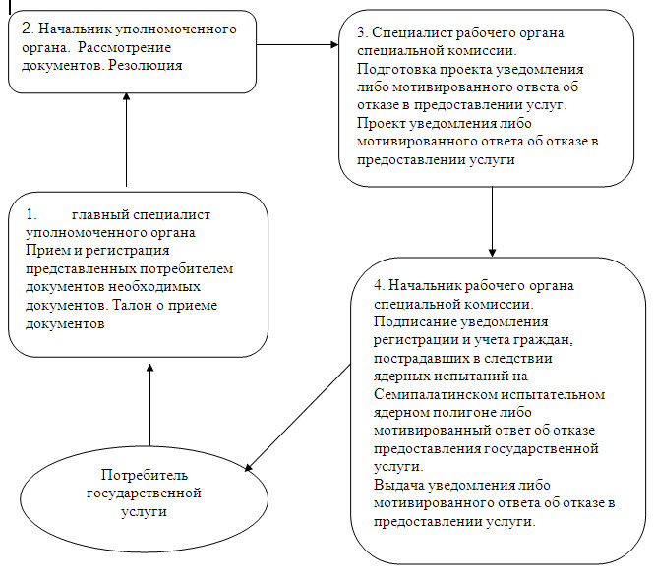

Утверждено        
постановлением акимата      
Качирского района        
от 7 ноября 2012 года N 417/16

**Регламент государственной услуги "Оформление документов на**  
**инвалидов для предоставления им протезно-ортопедической помощи"**

**1. Общие положения**

      1. Настоящий регламент государственной услуги: "Оформление документов на инвалидов для предоставления им протезно-ортопедической помощи" (далее - Регламент) разработан в соответствии с постановлением Правительства Республики Казахстан от 7 апреля 2011 года N 394 "Об утверждении стандарта государственных услуг в сфере социальной защиты, оказываемых местными исполнительными органами" (далее – Стандарт).  
      2. Государственная услуга предоставляется государственным учреждением "Отдел занятости и социальных программ Качирского района" (далее - уполномоченный орган).  
      Также государственная услуга предоставляется через центр обслуживания населения на альтернативной основе (далее – центр), по адресу село Теренколь, улица Тургенева, 85а.  
      3. Форма оказываемой государственной услуги: не автоматизированная.  
      4. Результатом оказываемой государственной услуги, которую получит заявитель, является уведомление об оформление документов на инвалидов для предоставления протезно-ортопедической помощи, либо мотивированный ответ об отказе в предоставлении услуги на бумажном носителе.  
      5. Информация о порядке оказания государственной услуги содержится на информационных стендах, расположенных в помещении уполномоченного органа.  
      6. Информация о государственной услуге размещается на официальном сайте акимата Качирского района www.terenkol.pavlodar.gov.kz.

**2. Требования к порядку оказания государственной услуги**

      7. Государственная услуга оказывается в здании уполномоченного органа по адресу село Теренколь, улица Тургенева, 85а, пять дней в неделю, кроме выходных и праздничных дней, с 9-00 часов до 18-30 часов, с перерывом на обед с 13-00 до 14-30 часов.  
      8. Сроки оказания государственной услуги:  
      1) сроки оказания государственной услуги с момента сдачи потребителем необходимых документов:  
      в уполномоченном органе - в течение десяти рабочих дней;  
      в центр – в течение десяти рабочих дней (дата приема и выдачи документа (результата) государственной услуги не входит в срок оказания государственной услуги;  
      2) максимально допустимое время ожидания до получения государственной услуги, оказываемой на месте в день обращения потребителя (до получения талона), не более 30 минут;  
      3) максимально допустимое время обслуживания потребителя государственной услуги, оказываемой на месте в день обращения потребителя, не более 15 минут в уполномоченном органе, 30 минут в центре.  
      Прием документов осуществляется в порядке очереди, без предварительной записи и ускоренного обслуживания.  
      9. Государственная услуга предоставляется бесплатно.  
      10. В предоставлении государственной услуги отказывается в случаях, предусмотренных в пункте 16 Стандарта.

**3. Описание порядка действий (взаимодействия)**  
**в процессе оказания государственной услуги**

      11. Государственная услуга предоставляется путем личного посещения потребителя, либо уполномоченного представителя, действующего на основании доверенности.  
      12. Для получения государственной услуги потребитель представляет необходимые документы, определенные в пункте 11 Стандарта.  
      13. После сдачи всех необходимых документов потребителю выдается:  
      1) в уполномоченном органе - талон с указанием даты регистрации и получения потребителем государственной услуги, фамилии и инициалов лица, принявшего документы;  
      2) в центре – расписка о приеме соответствующих документов с указанием реквизитов, указанных в пункте 14 Стандарта.  
      14. В процессе оказания государственной услуги участвуют следующие структурно-функциональные единицы:  
      1) главный специалист уполномоченного органа;  
      2) начальник уполномоченного органа.  
      15. Текстовое табличное описание последовательности и взаимодействие административных действий (процедур) структурно-функциональной единицы с указанием срока выполнения каждого административного действия (процедуры), приведено в приложении 1 к настоящему регламенту.  
      16. Схема, отражающая взаимосвязь между логической последовательностью административных действий в процессе оказания государственной услуги и структурно-функциональной единицы представлена в приложении 2 к настоящему регламенту.

**4. Ответственность должностных лиц,**  
**оказывающих государственные услуги**

      17. Должностные лица уполномоченного органа несут ответственность за принимаемые ими решения и действия (бездействия) в ходе оказания государственной услуги в порядке предусмотренном законами Республики Казахстан.

Приложение 1            
к регламенту государственной услуги  
"Оформление документов на инвалидов  
для предоставления им         
протезно-ортопедической помощи"

**Описание последовательности и взаимодействие**  
**административных действий СФЕ**

**При обращении в уполномоченный орган**

|  |  |
| --- | --- |
|  | **Действия основного процесса (хода, потока работ)** |
| 1 | N действия (хода, потока работ) | 1 | 2 | 3 | 4 | 5 |
| 2 | Наименование СФЕ | Главный специалист уполномоченного органа | Начальник уполномоченного органа | Главный специалист уполномоченного органа | Начальник уполномоченного органа | Главный специалист уполномоченного органа |
| 3 | Наименование действия (процесса, процедуры, операции) и их описание | Прием и регистрация представленных потребителем документов | Рассмотрение документов | Подготовка проекта уведомления или мотивированного ответа об отказе в предоставлении услуги | Рассмотрение проекта уведомления либо мотивированного ответа об отказе в предоставлении услуги | Регистрация в журнале |
| 4 | Форма завершения (данные, документ, организационно-распорядительное решение) | талон о приеме документов | резолюция | Проект уведомления или мотивированного ответа об отказе в предоставлении  услуги | Подписание уведомления либо мотивированного ответа об отказе в предоставлении услуги | Выдача уведомления, либо мотивированного ответа об отказе в предоставлении государственной услуги |
| 5 | Сроки исполнения | Не более 30 минут | В течение  2 рабочих дней | В течение 4 рабочих дней | В течение 2 рабочих дней | Не более 30 минут |

Приложение 2            
к регламенту государственной услуги  
"Оформление документов на инвалидов  
для предоставления им         
протезно-ортопедической помощи"

**Схема, отражающая взаимосвязь между логической**  
**последовательностью административных действий**

**При обращении потребителем в уполномоченный орган**

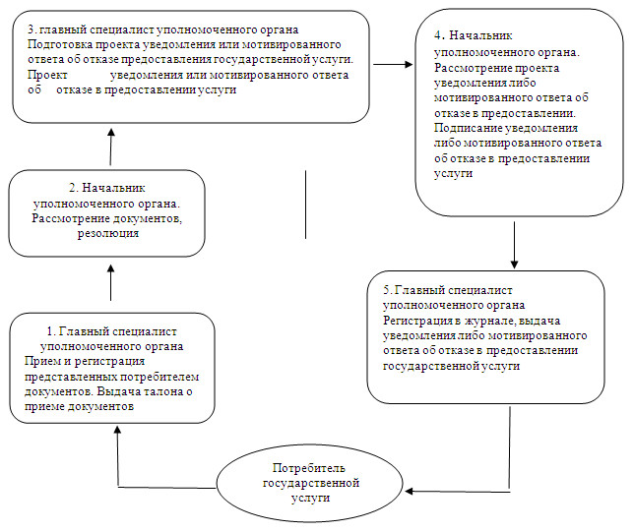

Утверждено        
постановлением акимата      
Качирского района        
от 7 ноября 2012 года N 417/16

**Регламент государственной услуги "Оформление документов**  
**на социальное обслуживание в государственных и**  
**негосударственных медико-социальных учреждениях**  
**(организациях), предоставляющих услуги за счет**  
**государственных бюджетных средств"**

**1. Общие положения**

      1. Настоящий регламент государственной услуги: "Оформление документов на социальное обслуживание в государственных и негосударственных медико-социальных учреждениях (организациях), предоставляющих услуги за счет государственных бюджетных средств" (далее - Регламент) разработан в соответствии с постановлением Правительства Республики Казахстан от 7 апреля 2011 года N 394 "Об утверждении стандарта государственных услуг в сфере социальной защиты, оказываемых местными исполнительными органами" (далее – Стандарт).  
      2. Государственная услуга предоставляется государственным учреждением "Отдел занятости и социальных программ Качирского района" (далее - уполномоченный орган).  
      Также государственная услуга предоставляется через центр обслуживания населения на альтернативной основе (далее – центр), по адресу село Теренколь, улица Тургенева, 85а.  
      3. Форма оказываемой государственной услуги: не автоматизированная.  
      4. Результатом оказываемой государственной услуги, которую получит заявитель, является уведомление об оформлении документов на социальное обслуживание в государственных и негосударственных медико-социальных учреждениях (организациях), предоставляющих услуги за счет государственных бюджетных средств, либо мотивированный ответ об отказе в предоставлении государственной услуги на бумажном носителе.  
      5. Информация о порядке оказания государственной услуги содержится на информационных стендах, расположенных в помещении уполномоченного органа.  
      6. Информация о государственной услуге размещается на официальном сайте акимата Качирского района www.terenkol.pavlodar.gov.kz.

**2. Требования к порядку оказания государственной услуги**

      7. Государственная услуга оказывается в здании уполномоченного органа по адресу село Теренколь, улица Тургенева, 85а, пять дней в неделю, кроме выходных и праздничных дней, с 9-00 часов до 18-30 часов, с перерывом на обед с 13-00 до 14-30 часов.  
      8. Сроки оказания государственной услуги:  
      1) срок оказания государственной услуги с момента сдачи потребителем необходимых документов:  
      в уполномоченный орган - в течение семнадцати рабочих дней;  
      в центр – в течение семнадцати рабочих дней (дата приема и выдачи документа (результата) государственной услуги не входит в срок оказания государственной услуги;  
      2) максимально допустимое время ожидания до получения государственной услуги, оказываемой на месте в день обращения потребителя (до получения талона), не может превышать 30 минут;  
      3) максимально допустимое время обслуживания потребителя государственной услуги, оказываемой на месте в день обращения потребителя не может превышать 15 минут в уполномоченном органе, 30 минут в центре.  
      Прием документов осуществляется в порядке очереди, без предварительной записи и ускоренного обслуживания.  
      9. Государственная услуга оказывается бесплатно.  
      10. В предоставлении государственной услуги отказывается в случаях, предусмотренных в пункте 16 Стандарта.

**3. Описание порядка действий (взаимодействия)**  
**в процессе оказания государственной услуги**

      11. Государственная услуга предоставляется путем личного посещения потребителя, либо уполномоченного представителя, действующего на основании доверенности.  
      12. Для получения государственной услуги потребитель представляет необходимые документы, определенные в пункте 11 Стандарта.  
      13. После сдачи всех необходимых документов потребителю выдается:  
      1) в уполномоченном органе - талон с указанием даты регистрации и получения потребителем государственной услуги, фамилии и инициалов лица, принявшего документы;  
      2) в центре – расписка о приеме соответствующих документов с указанием реквизитов, указанных в пункте 14 Стандарта.  
      14. В процессе оказания государственной услуги участвуют следующие структурно-функциональные единицы:  
      1) главный специалист уполномоченного органа;  
      2) начальник уполномоченного органа.  
      15. Текстовое табличное описание последовательности и взаимодействие административных действий (процедур) структурно-функциональной единицы с указанием срока выполнения каждого административного действия (процедуры), приведено в приложении 1 к настоящему регламенту.  
      16. Схема, отражающая взаимосвязь между логической последовательностью административных действий в процессе оказания государственной услуги и структурно-функциональной единицы представлена в приложении 2 к настоящему регламенту.

**4. Ответственность должностных лиц,**  
**оказывающих государственные услуги**

      17. Должностные лица уполномоченного органа несут ответственность за принимаемые ими решения и действия (бездействия) в ходе оказания государственной услуги в порядке предусмотренном законами Республики Казахстан.

Приложение 1            
к регламенту государственной услуги  
"Оформление документов на социальное  
обслуживание в государственных и    
негосударственных медико-социальных  
учреждениях (организациях),       
предоставляющих услуги за счет     
государственных бюджетных средств"

**Описание последовательности и взаимодействие административных**  
**действий структурно-функциональной единицы**

**При обращении в уполномоченный орган**

|  |  |
| --- | --- |
|  | **Действия основного процесса (хода, потока работ)** |
| 1 | N действия (хода, потока работ) | 1 | 2 | 3 | 4 | 5 |
| 2 | Наименование структурно-функциональной единицы | Главный специалист уполномоченного органа | Начальник уполномоченного органа | Главный специалист уполномоченного органа | Начальник уполномоченного органа | Главный специалист уполномоченного органа |
| 3 | Наименование действия (процесса, процедуры, операции) и их описание | Прием и регистрация представленных потребителем документов | Рассмотрение документов | Подготовка проекта уведомления или мотивированного ответа об отказе в предоставлении услуги | Рассмотрение проекта уведомления либо мотивированного ответа об отказе в предоставлении услуги | Регистрация в журнале |
| 4 | Форма завершения (данные, документ, организационно-распорядительное решение) | талон о приеме документов | резолюция | Проект уведомления или мотивированного ответа об отказе в предоставлении услуги | Подписание уведомления либо мотивированного ответа об отказе в предоставлении услуги | Выдача уведомления, либо мотивированного ответа об отказе в предоставлении государственной услуги |
| 5 | Сроки исполнения | Не более 30 минут | 1 рабочий день | В течение 7 рабочих дней | В течение 7 рабочих дней | Не более 30 минут |

Приложение 2            
к регламенту государственной услуги  
"Оформление документов на социальное  
обслуживание в государственных и    
негосударственных медико-социальных  
учреждениях (организациях),       
предоставляющих услуги за счет     
государственных бюджетных средств"

**Схема, отражающая взаимосвязь между логической**  
**последовательностью административных действий**

**При обращении потребителем в уполномоченный орган**

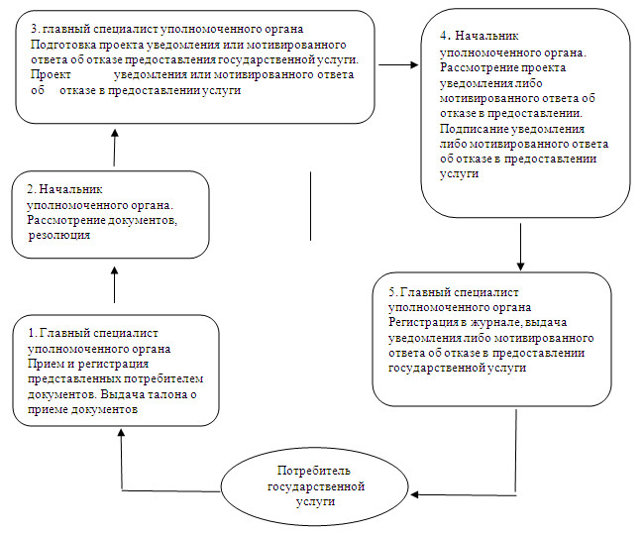

Утверждено        
постановлением акимата      
Качирского района        
от 7 ноября 2012 года N 417/16

**Регламент государственной услуги "Оформление документов**  
**на социальное обслуживание на дому для одиноких,**  
**одиноко проживающих престарелых, инвалидов и**  
**детей-инвалидов, нуждающихся в постороннем уходе и помощи"**

**1. Общие положения**

      1. Настоящий регламент государственной услуги: "Оформление документов на социальное обслуживание на дому для одиноких, одиноко проживающих престарелых, инвалидов и детей-инвалидов, нуждающихся в постороннем уходе и помощи" (далее - Регламент) разработан в соответствии с постановлением Правительства Республики Казахстан от 7 апреля 2011 года N 394 "Об утверждении стандарта государственных услуг в сфере социальной защиты, оказываемых местными исполнительными органами" (далее – Стандарт).  
      2. Государственная услуга предоставляется государственным учреждением "Отдел занятости и социальных программ Качирского района" (далее - уполномоченный орган).  
      Также государственная услуга предоставляется через центр обслуживания населения на альтернативной основе (далее – центр), по адресу село Теренколь, улица Тургенева, 85а.  
      3. Форма оказываемой государственной услуги: не автоматизированная.  
      4. Результатом оказываемой государственной услуги, которую получит потребитель, является уведомление об оформлении документов на оказание социального обслуживания на дому, либо мотивированный ответ об отказе в предоставлении государственной услуги на бумажном носителе.  
      5. Информация о порядке оказания государственной услуги содержится на информационных стендах, расположенных в помещении уполномоченного органа.  
      6. Информация о государственной услуге размещается на официальном сайте акимата Качирского района www.terenkol.pavlodar.gov.kz.

**2. Требования к порядку оказания государственной услуги**

      7. Государственная услуга оказывается в здании уполномоченного органа по адресу село Теренколь, улица Тургенева, 85а, пять дней в неделю, кроме выходных и праздничных дней, с 9-00 часов до 18-30 часов, с перерывом на обед с 13-00 до 14-30 часов.  
      8. Сроки оказания государственной услуги:  
      1) срок оказания государственной услуги с момента сдачи потребителем необходимых документов:  
      в уполномоченный орган - в течение четырнадцати рабочих дней;  
      в центр – в течение четырнадцати рабочих дней (дата приема и выдачи документа (результата) государственной услуги не входит в срок оказания государственной услуги;  
      2) максимально допустимое время ожидания до получения государственной услуги, оказываемой на месте в день обращения потребителя (до получения талона), не может превышать 30 минут;  
      3) максимально допустимое время обслуживания потребителя государственной услуги, оказываемой на месте в день обращения потребителя, не может превышать 15 минут в уполномоченном органе, 30 минут в центре.  
      Прием документов осуществляется в порядке очереди, без предварительной записи и ускоренного обслуживания.  
      9. Государственная услуга оказывается бесплатно.  
      10. В предоставлении государственной услуги отказывается в случаях, предусмотренных в пункте 16 Стандарта.

**3. Описание порядка действий (взаимодействия)**  
**в процессе оказания государственной услуги**

      11. Государственная услуга предоставляется путем личного посещения потребителя, либо уполномоченного представителя, действующего на основании доверенности.  
      12. Для получения государственной услуги потребитель представляет необходимые документы, определенные в пункте 11 Стандарта.  
      13. После сдачи всех необходимых документов потребителю выдается:  
      1) в уполномоченном органе - талон с указанием даты регистрации и получения заявителем государственной услуги, фамилии и инициалов лица, принявшего документы;  
      2) в центре – расписка о приеме соответствующих документов с указанием реквизитов, указанных в пункте 14 Стандарта.  
      14. В процессе оказания государственной услуги участвуют следующие структурно-функциональные единицы:  
      1) главный специалист уполномоченного органа;  
      2) начальник уполномоченного органа.  
      15. Текстовое табличное описание последовательности и взаимодействие административных действий (процедур) структурно-функциональной единицы с указанием срока выполнения каждого административного действия (процедуры), приведено в приложении 1 к настоящему регламенту.  
      16. Схема, отражающая взаимосвязь между логической последовательностью административных действий в процессе оказания государственной услуги и структурно-функциональной единицы представлена в приложении 2 к настоящему регламенту.

**4. Ответственность должностных лиц,**  
**оказывающих государственные услуги**

      17. Должностные лица уполномоченного органа несут ответственность за принимаемые ими решения и действия (бездействия) в ходе оказания государственной услуги в порядке предусмотренном законами Республики Казахстан.

Приложение 1            
к регламенту государственной услуги    
"Оформление документов на социальное    
обслуживание на дому для одиноких,     
одиноко проживающих престарелых,      
инвалидов и детей-инвалидов, нуждающихся  
в постороннем уходе и помощи"

**Описание последовательности и взаимодействие**  
**административных действий структурно-функциональной единицы**

**При обращении в уполномоченный орган**

|  |  |
| --- | --- |
|  | **Действия основного процесса (хода, потока работ)** |
| 1 | N действия (хода, потока работ) | 1 | 2 | 3 | 4 | 5 |
| 2 | Наименование структурно-функциональной единицы | Главный специалист уполномоченного органа | Начальник уполномоченного органа | Главный специалист уполномоченного органа | Начальник уполномоченного органа | Главный специалист уполномоченного органа |
| 3 | Наименование действия (процесса, процедуры, операции) и их описание | Прием и регистрация представленных потребителем документов | Рассмотрение документов | Подготовка проекта уведомления или мотивированного ответа об отказе в предоставлении услуги | Рассмотрение проекта уведомления либо мотивированного ответа об отказе в предоставлении услуги | Регистрация в журнале |
| 4 | Форма завершения (данные, документ, организационно-распорядительное решение) | талон о приеме документов | резолюция | Проект уведомления или мотивированного ответа об отказе в предоставлении услуги | Подписание уведомления либо мотивированного ответа об отказе в предоставлении услуги | Выдача уведомления, либо мотивированного ответа об отказе в предоставлении государственной услуги |
| 5 | Сроки исполнения | Не более 30 минут | 1 рабочий день | В течение 10 рабочих дней | 1 рабочий день | Не более 15 минут |

Приложение 2            
к регламенту государственной услуги    
"Оформление документов на социальное    
обслуживание на дому для одиноких,     
одиноко проживающих престарелых,      
инвалидов и детей-инвалидов, нуждающихся  
в постороннем уходе и помощи"

**Схема, отражающая взаимосвязь между логической**  
**последовательностью административных действий**

**При обращении потребителем в уполномоченный орган**

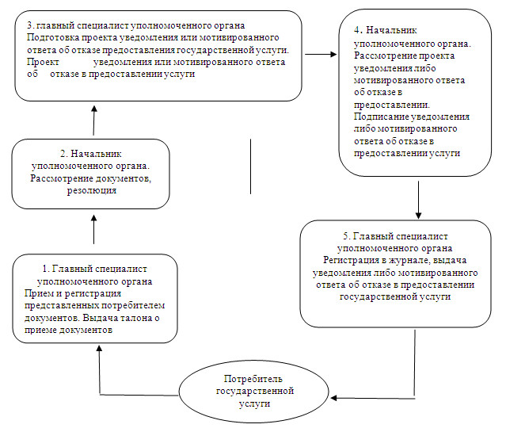

© 2012. РГП на ПХВ «Институт законодательства и правовой информации Республики Казахстан» Министерства юстиции Республики Казахстан